Отчет

по практической работе №2

курса «Инженер по тестированию»

модуля «Введение в тестирование ПО»

Выполнил:

студент Дашипилова Т. А.

Проверил:

Турнецкая Е. Л.

**Цель работы:** Получение практических навыков фиксации дефектов в баг-трекинговой системе Mantis.

**Описание предметной области**

Для выполнения практической работы был использован сайт калькуляторов ([www.omnicalculator.com](http://www.omnicalculator.com)). Этот сайт предназначен для всевозможных математических расчетов в различных областях применения. Перевод сниппета (рис. 1):

*Omni Calculator решает 3537 задач: от финансов и бизнеса до здоровья. Это настолько быстро и просто, что вам больше не захочется заниматься математикой!*

Также был использован ресурс для фиксации дефектов в баг-трекинговой системе Mantis. После регистрации в системе(рис.2) приступили к созданию и заполнении задачи.

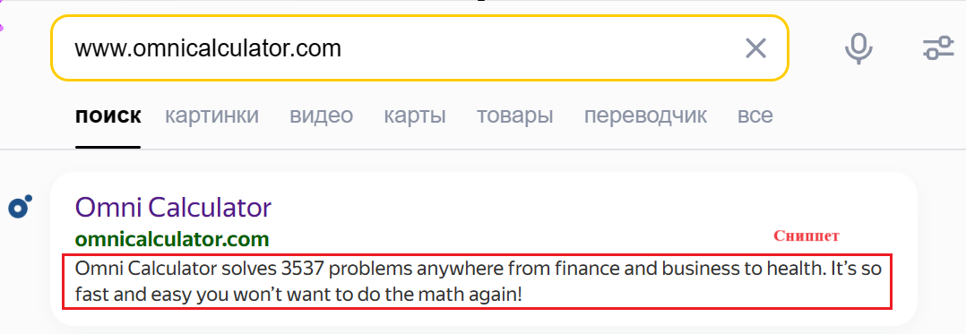

## *Рис. 1 -Анонс страницы сайта, который выводится в поисковой выдаче.*

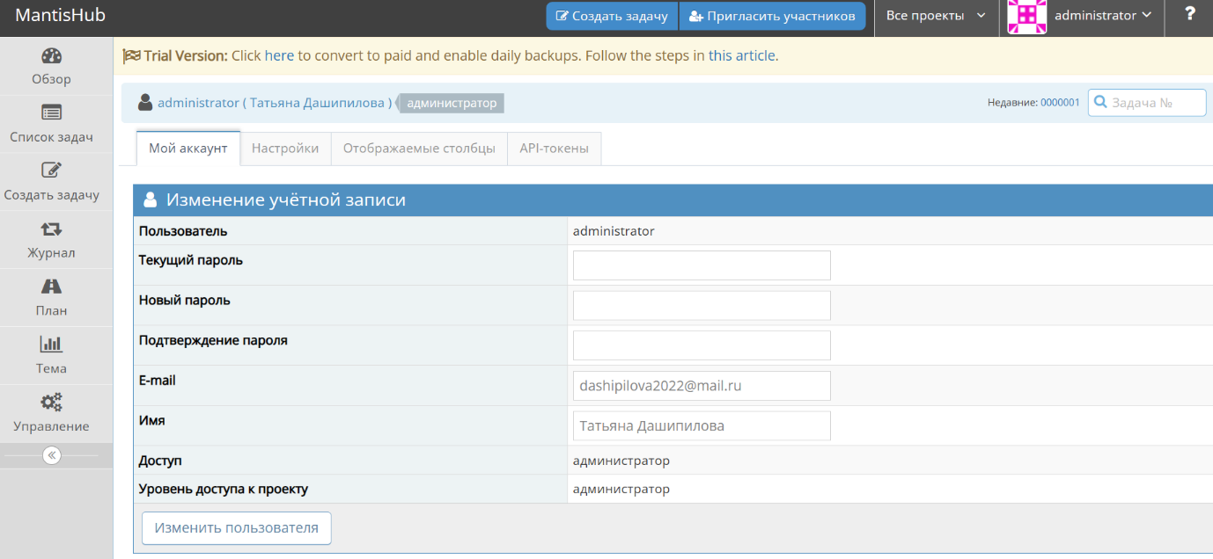

## *Рис. 2 Регистрация в системе Mantis.*

**Отчет по дефектам в табличном формате**

**Дефект №1**

Предположим, что на сайте калькуляторов (www.omnicalculator.com) в разделе калькуляторов по вычислению скорости чтения книг ([Калькулятор скорости чтения (omnicalculator.com)](https://www.omnicalculator.com/everyday-life/reading-speed)), был найден дефект. Пользователь может самостоятельно задать время чтения, количество страниц в книге и др. При выставлении отрицательного количества страниц в книге приводит к некорректным значениям в полях “Прочитанные книги”.

Зафиксируем этот дефект в табличной форме, соответствующей описанию дефекта в баг-трекинговой системе Mantis (табл. 1)

## *Таблица № 1 – Отчет о нахождении дефекта № 1*

|  |  |
| --- | --- |
| Короткое описание | В поле “Страницы” вводится отрицательное число. |
| Проект | MyProject  [Калькулятор скорости чтения (omnicalculator.com)](https://www.omnicalculator.com/everyday-life/reading-speed) |
| Описание | При введении отрицательного значения в поле “Страницы” происходит расчет данных в поле “Прочитанные книги”. |
| Номер версии | 0000001 |
| Влияние:  S1 Блокирующая (Blocker)  S2 Критическая (Critical)  S3 Значительная (Major)  S4 Незначительная (Minor)  S5 Тривиальная (Trivial) | Значительная |
| Приоритет:  P1 Высокий (High)  P2 Средний (Medium)  P3 Низкий (Low) | Высокий |
| Статус | Новая |
| Автор | Дашипилова Татьяна (тестировщик) |
| Назначен на | Веб-программист |
| Шаги воспроизведения | 1. Открыть страницу сайта:  [Калькулятор скорости чтения (omnicalculator.com)](https://www.omnicalculator.com/everyday-life/reading-speed)  2. Ввести в поле “Страницы” отрицательное число: -340.  3. Увидеть в поле “Прочитанные книги” отрицательное число. *Рис. 3 Скриншот экрана с Некорректными данными.* |
| Фактический результат | Прочитанные книги: -64.5/г и -7.2/мес. (Рис.3).  Итогом некорректно введенных данных являются результаты в виде отрицательных значений в поле “Прочитанные книги”. |
| Ожидаемый результат | Появление сообщения о некорректных введенных данных в поле “Страницы” |

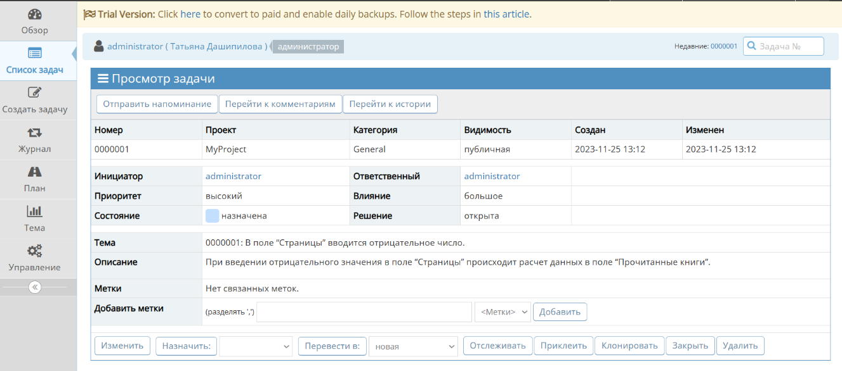

## *Рис. 4 Скриншот экрана с задачей по дефекту №1 в системе Mantis.*

**Дефект №2**

Предположим, что на сайте тестовой площадки (https://guru.qahacking.ru) в разделе меню Магазин ([Каталог товаров (qahacking.ru)](https://guru.qahacking.ru/index.php/magazin))был найден дефект. Пользователь после входа на сайт переходит в раздел Магазин. Зона с категориями сортировки в меню Магазин отображается с дефектом в виде наслоения текста друг на друга из-за чего плохо различимы тип и значения для фильтрации товаров.

Зафиксируем дефект с наслоением в табличной форме, соответствующей описанию дефекта в баг-трекинговой системе Mantis (табл. 2).

## *Таблица № 2 – Отчет о нахождении дефекта № 2*

|  |  |
| --- | --- |
| Короткое описание | В поле Сортировка в Магазине текст наслаивается друг на друга |
| Проект | MyProject |
| Описание | В разделе меню Магазин в поле сортировка текст наслаивается друг на друга, плохо различимы значения фильтрации после ввода. |
| Номер версии | 0000002 |
| Влияние:  S1 Блокирующая (Blocker)  S2 Критическая (Critical)  S3 Значительная (Major)  S4 Незначительная (Minor)  S5 Тривиальная (Trivial) | Незначительная |
| Приоритет:  P1 Высокий (High)  P2 Средний (Medium)  P3 Низкий (Low) | Средний |
| Статус | Новая |
| Автор | Дашипилова Татьяна (тестировщик) |
| Назначен на | Веб-программист |
| Шаги воспроизведения | 1.Открыть страницу сайта:  <https://guru.qahacking.ru>  2. Зайти в раздел меню Магазин (Рис.5):   *Рис.5 Скриншот экрана с разделами меню сайта* 3. Зафиксировать наслоение текста в поле Сортировка (Рис.6):   *Рис. 6 Скриншот экрана с дефектом наслоения текста.* |
| Фактический результат | При переходе в раздел меню Магазин видим неправильное отображение ячеек с типом и значениями фильтрации в поле Сортировка (Рис.6) |
| Ожидаемый результат | Каждый тип и значение фильтрации должен находиться на равноудаленном от надписи Сортировка и друг от друга расстоянии. |

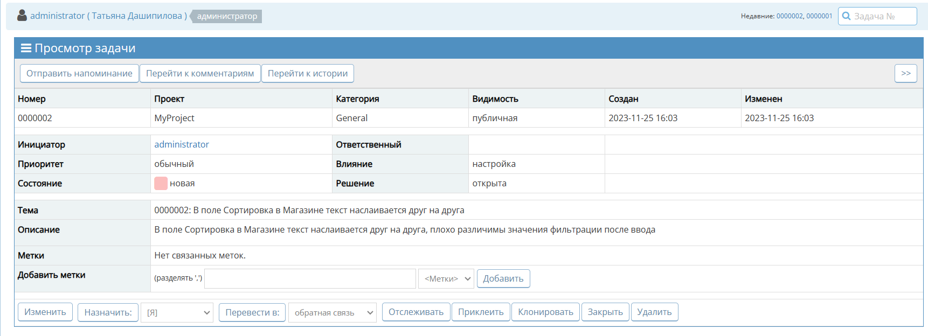

## *Рис.7 Скриншот экрана с задачей по дефекту №2 в системе Mantis.*

**Вывод**

Mantis – бесплатная система отслеживания ошибок. В Mantis доступны разные атрибуты для составления отчета по дефекту такие как: название проекта, категория, приоритет, серьезность, тема, шаги воспроизведения и другие. Система Mantis поддерживает ролевую модель организации процесса тестирования, что является большим плюсом для специалистов в данной сфере работы.

Таким образом, в ходе выполнения данной практической работы я познакомилась и научилась работать с баг-трекинговой системой Mantis, научилась правильно составлять и описывать отчеты о дефектах, различать функциональные и нефункциональные типы багов.

В дефекте №1 был найден функциональный тип бага, т.к. проверяла наличие сообщения об ошибочно введенных данных. В дефекте №2 был найден не функциональный тип бага, т.к. исследовала расположение и выравнивание текста относительно названия.

Данная работа помогла мне еще глубже понять работу тестировщика и значение его работы на примерах.

**Список используемых источников**

1.Отчеты по дефектам. Конспект лекций . Е. Л. Турнецкая ( [Отчеты по дефектам | Конспекты | Содержание курса ST-101 | LETIteach (etu.ru)](https://open.etu.ru/courses/course-v1:dk+ST-101+fall_2023/courseware/4716cd3ecef34c229616e4436bae293f/1652e897a965473fb8db4dba02658231/1?activate_block_id=block-v1%3Adk%2BST-101%2Bfall_2023%2Btype%40vertical%2Bblock%4032167e0b4b6c48e69f47052bc29d7728) ).

2. Тестовая площадка «СОБАСЕДНИК» (<https://guru.qahacking.ru>).

3. Сайт калькуляторов ([www.omnicalculator.com](http://www.omnicalculator.com)).